МЕТОДЫ И ПРИЕМЫ

САМОСТОЯТЕЛЬНОЙ РАБОТЫ ОБУЧАЮЩИХСЯ НА ЗАНЯТИЯХ

**Самостоятельная работа** – это такая работа, которая выполняется без непосредственного участия педагога, но по его заданию, в специально предоставленное для этого время, при этом обучающиеся, сознательно стремятся достигнуть поставленные цели, употребляя свои усилия и выражая в той или иной форме результат умственных или физических (либо тех и других вместе) действий.

*(Таблица на слайде)*

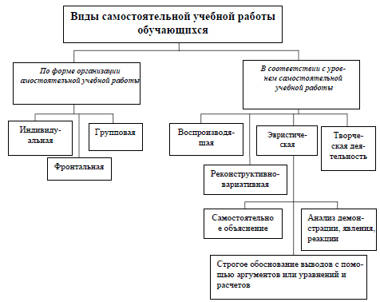

*В соответствии с уровнем самостоятельной работы*

*По форме организации самостоятельной работы*

Виды самостоятельной деятельности обучающихся

***Воспроизводящие*** самостоятельные работы по образцу необходимы для запоминания способов действий в конкретных ситуациях, формирование умений и навыков и их прочного закрепления. Деятельность обучающихся при выполнении работ этого типа, строго говоря, не совсем самостоятельная, поскольку их самостоятельность ограничивается простым воспроизведением, повторением действий по образцу. Однако роль таких работ велика. Роль педагога состоит в том, чтобы для каждого обучающегося определить оптимальный объём работы.

Задания ***реконструктивно – вариативного*** типа позволяют на основе полученных ранее знаний и данной общей идеи найти самостоятельно конкретные способы решения задач применительно к данным условиям задания. Самостоятельные работы этого типа приводят детей к осмысленному переносу знаний в типовые ситуации, учат анализировать события, явления, факты, формируют приёмы и методы познавательной деятельности, создают условия для развития мыслительной активности обучающихся.

***Эвристические*** самостоятельные работы формируют умения и навыки поиска ответа за пределами известного образца. Как правило, ребенок сам определяет пути решения задачи и находит его. Знания, необходимые для решения задачи, ребенок уже имеет, но отобрать их в памяти бывает нелегко. На данном уровне продуктивной деятельности формируется творческая личность учащегося. Постоянный поиск новых решений, обобщение и систематизация полученных знаний, перенос их в современно нестандартные ситуации делают знания обучающегося более гибкими, мобильными, вырабатывают умения, навыки и потребность в самообразования.

***Творческие*** самостоятельные работы являются венцом самостоятельной деятельности обучающихся. Эта деятельность позволяет получать детям принципиально новые для них знания, закрепляет навыки самостоятельного поиска знаний. Задачи такого типа – одно из самых эффективных средств формирования творческой личности.

*(Таблица на слайде)*

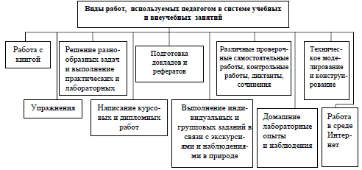

Подготовка докладов и рефератов

Виды самостоятельных работ в обучении

**Виды самостоятельных работ в обучении.**

        Наиболее распространёнными и эффективными являются:

1. **Работа с книгой.**

Это работа с текстом и графическим материалом учебника:

* пересказ основного содержания  части текста;
* составление плана ответа по прочитанному тексту;
* поиск ответа на заранее поставленные к тексту вопросы; анализ;
* сравнение;
* обобщение и систематизация материала нескольких параграфов.
* краткий конспект текста;
* Работа с первоисточниками, научно – популярной литературой.

1. **Упражнения.**

* Тренировочные;
* Воспроизводящие упражнения по образцу;
* Составление различных задач и вопросов и их решение;
* Рецензирование ответов других детей;
* Оценка их деятельности на уроке;
* Различные упражнения, направленные на выработку практических умений и навыков.

1. **Решения разнообразных задач и выполнение практических и лабораторных работ.**
2. **Различные проверочные самостоятельные работы.**

* Контрольные работы;
* Диктанты;
* Сочинения;
* Изложения.

1. **Подготовка докладов и рефератов.**
2. **Выполнение индивидуальных и групповых заданий в связи с экскурсиями и наблюдениями в природе.**
3. **Домашние лабораторные опыты и наблюдения.**
4. **Техническое моделирование и конструирование.**

Итак, учитывая значение самостоятельной работы обучающихся, задача педагога заключается в том, чтобы на занятии были созданы необходимые условия для реализации всех видов самостоятельной работы, важнейшими из которых являются:

* Постепенность введения разных по степени сложности и стимулированию умственной активности видов самостоятельной работы;
* Обязательность подготовки детей к выполнению заданий;
* Разнообразие видов самостоятельной работы, используемых на занятиях;
* Подбор заданий, способствующих побуждению интереса к их выполнению содержащих посильные трудности;
* Ознакомление обучающихся с источниками получения необходимой для выполнения задания информации;
* Оказание педагогом в случае необходимости помощи в работе;
* Обучение детей приёмам самоконтроля при выполнении работ;
* Обязательность проверки педагогом самостоятельных работ обучающихся.

Сейчас, я предлагаю Вам поближе познакомиться с некоторыми заданиями используемыми при самостоятельной работе с обучающимися.

***1. Задания на установление соответствия.*** В задачах этого типа следует установить соответствие между утверждениями по категории "1" и утверждениями из категории "А".

*(Пример показан на слайде)*

По факту использования задач этого вида видно, что используется только один тип сопоставления - один к одному, то есть одному элементу из категории "1" сопоставляется только один элемент категории "А".

Оценка теста - это сумма правильных логических пар.

***2. Задания с исключением лишнего понятия.*** Обучающемуся предъявляют бланк и говорят: "Здесь в каждой строке написано пять слов, из которых четыре можно объединить в одну группу и дать ей название, а одно слово к этой группе не относится. Его нужно найти и исключить (вычеркнуть)".

*(Пример на слайде)*

1. Стол, стул, кровать, пол, шкаф.

2. Молоко, сливки, сало, сметана, сыр.

3. Ботинки, сапоги, шнурки, валенки, тапочки.

4. Молоток, клещи, пила, гвоздь, топор.

5. Сладкий, горячий, кислый, горький, соленый.

6. Береза, сосна, дерево, дуб, ель.

7. Самолет, телега, человек, корабль, велосипед.

8. Василий, Федор, Семен, Иванов, Петр.

9. Сантиметр, метр, килограмм, километр, миллиметр.

10. Токарь, учитель, врач, книга, космонавт.

11. Глубокий, высокий, светлый, низкий, мелкий.

12. Дом, мачта, машина, корова, дерево.

13. Скоро, быстро, постепенно, торопливо, поспешно.

14. Неудача, волнение, поражение, провал, крах.

15. Ненавидеть, презирать, негодовать, возмущаться, понимать.

Шкала для оценки уровня развития операции обобщения.

|  |  |  |
| --- | --- | --- |
| Число баллов | | Характеристика решения задач |
| 1 | 2 |
| 5 | 5 | Испытуемый правильно и самостоятельно называет родовое понятие для обозначения: 1) объединяемых в одну группу предметов (слов); 2) "лишнего" предмета (слова). |
| 4 | 4 | Сначала родовое понятие называет неправильно, потом сам исправляет ошибку: 1)для обозначения предметов (слов), объединенных в одну группу; 2) для обозначения "лишнего" предмета (слова). |
| 2,5 | 2,5 | Самостоятельно дает описательную характеристику родового понятия для обозначения: 1) объединяемых в одну группу предметов (слов); 2) "лишнего" предмета (слова). |
| 1 | 1 | То же, но с помощью исследователя для обозначения: 1) предметов (слов), объединенных в одну группу; 2) "лишнего" предмета (слова). |
| 0 | 0 | Не может определить родовое понятие и не умеет использовать помощь для обозначения: 1) предметов (слов), объединенных в одну группу; 2) "лишнего" предмета (слова). |

***3. Задания на выявление общих закономерностей***. Обучающимся предлагаются 2–3 понятия, для которых необходимо найти общие закономерности.

1. Аксон – дендрит. (Отростки нейрона).

2. Митохондрии – рибосомы. (Органоиды клетки).

3. Кровь – кость. (Кровяные клетки формируются в костном мозге).

***4. Терминологический диктант,*** обучающимся предлагается несколько понятий, объединенных одной темой, к каждому понятию необходимо сформулировать определение и записать его; например:

Пейзаж - ......... Натюрморт - .........

Портрет - ........

***5. Задание по толкованию слова*** *определите слово и запишите его в начальной форме.*

1) Наука, изучающая словарный состав языка, называется…

2) Словарный состав языка называется…

3) То, что обозначает слово, называется…

4) Словарь, по которому определяется лексическое значение слова, называется…

***Ответы:***

* + - * 1. *Лексикология*
        2. *Лексика*

3) *Лексическое значение*

4) Т*олковый словарь*

***6. Составление графических конспектов.***

Графический конспект – это визуальная интерпретация учебного материала, изложенного педагогом и выполняемого ребенком в процессе восприятия рассказа или объяснения преподавателя. Он применяется на занятиях с целью повышения эффективности обучения.

В отличие от педагогических схем и готовых иллюстраций графический конспект позволяет ребенку составить индивидуальный рисунок, который с легкостью остается в визуальной памяти.

Специфика этой работы состоит в том, что начинать следует с обучения составления конспектов (блоков) небольших текстов без лишних слов. За определённое время ребенок должен успеть прочитать, понять и сделать рисунки, краткие записи, и, таким образом, составить графический конспект.

**Требования для обучающихся к оформлению графического конспекта (рекомендации).**

* Учебный материал должен помещаться на одной странице тетради.
* Пользоваться знаковыми системами любых учебных дисциплин или своими.
* Необходимый текст оформлять печатными буквами.
* При работе над конспектом, желательно применять четыре основных цвета (красный, зелёный, синий, черный). Работать только шариковой ручкой!
* При составлении конспекта использовать дополнительную литературу.
* При подготовке к уроку, желательно текст проговорить вслух.

Обучать составлению графических конспектов можно с шестого класса, т.к. обучающиеся уже имеют определённые знания, умения, навыки. Потенциал конспектов огромен и не ограничивается только облегчением понимания учебного материала, его запоминания и воспроизведения.

*Пример графического конспекта:*

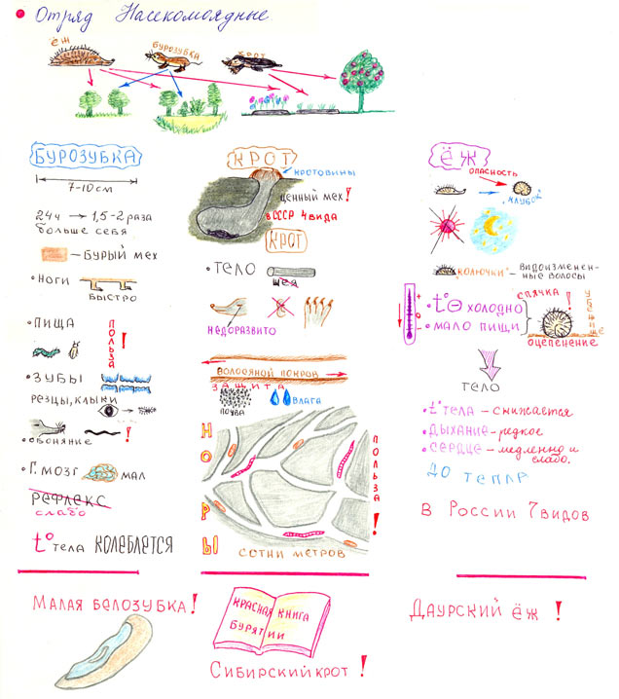

Сейчас, я хочу Вам предложить небольшой графический диктант:

вечерний закат, жаркое лето, солнечный день, строительный материал, весеннее небо, сложный лист, главный корень, хорошее настроение, падающий луч, весенняя гроза, ласковое солнце, скучная картина, запах сирени, полить грядки, воет метель, собирать бабочек.

Пример выполнения диктанта:

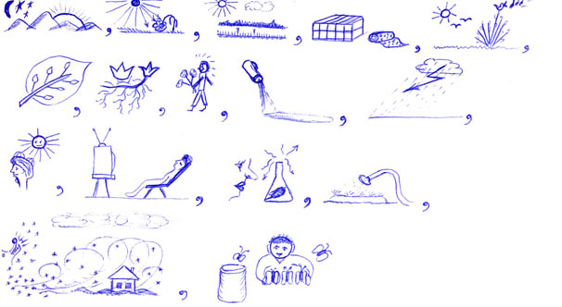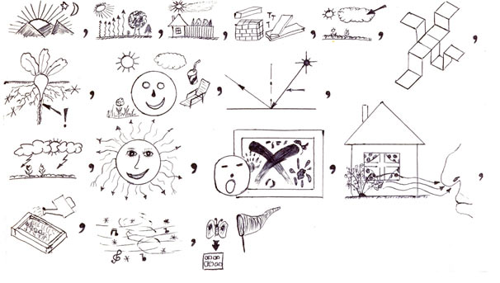

***7. Творческие задания***. Рассмотрим метод, который предлагает нам Генрих Саулович Альтшуллер направленную на развитие навыков самостоятельной деятельности на уроках.

Сочинение сюжетных сказок - одно из интереснейших упражнений, предложенных Г. С. Альтшуллером для развития творческого воображения. Чтобы придумать интересный сюжет для сказки, необходимо поставить ее героев в сложную, проблемную ситуацию. Важно при этом понять механизм разрешения этой проблемы. В этом и состоит главная задача нашей сказки.

Перед Вами лист бумаги, на которой живет сказка. Однако чтобы прочитать ее, Вам предстоит пройти необычный путь. Вас ждут упражнения и задания, которые помогут развить творческие способности, и вспомнить свое детство. У каждого из нас есть свои самые любимые сказки, те, что мы много-много раз слышали от родителей, бабушек и дедушек. Часто, когда сказка подходит к концу, нам так жаль расставаться с ее героями, что мы снова и снова возвращаемся к ней, придумывая продолжения сказочных событий. Работа нашим волшебным листом может стать для Вас бесконечным путешествием в мир сказки.

В любой сказке есть герои. На нашем листе тоже будут свои герои, но придумаем мы их сами.

И так, начнем.

Здравствуйте!

Отгадайте, что это:

Без крыльев летят,

Без ног бегут,

Без паруса плывут?

Верно, это облака. Обычно мы почти не обращаем внимания на облака в небе разве что, если идет дождь, мы с нетерпением ждем, когда же разойдутся тучи и выглянет солнышко. А что бы вы сказали, если в один прекрасный день белое пушистое облако обратилось к вам со словами:

- Здравствуйте, меня зовут Колабо!

Вы, конечно, понимаете, что облака разговаривают только в сказках. Неудивительно, что Колабо - сказочное облако. Оно может быть маленьким, как пушистый белый котенок, и большим, как бескрайняя снежная пустыня; черным, как едкий дым, и белым, как снежные хлопья; мягким, как пуховая перина, и твердым, как ледяная горка; шумным, как могучий океан, и тихим, как лесной ручеек; теплым, как солнечные лучи, и холодным, как брызги фонтана.

Каждый из вас может увидеть Колабо, поговорить с ним. Возьмите карандаши и нарисуйте нашего нового знакомого таким, как вы его себе представляете.

Колабо много путешествует, бывает в разных странах. В одной стране оно услышало историю про Ошарика. Облако очень хотело посмотреть, что же это за диковинный зверек, но ему обязательно нужно было полить клумбу с цветами, и поэтому оно опоздало на встречу с Ошариком. Нарисуйте, пожалуйста, Ошарика, тогда Колабо сможет узнать, какой он, этот необычный зверек.

Как, по-вашему, какой рисунок было легче сделать: Колабо или Ошарика? Чем они отличаются друг от друга?

Данное задание можно использовать на занятии, с детьми дошкольного и младшего школьного возраста, темой которого будет "Изобразите несуществующее животное".

Для детей старшего школьного возраста необходимо дать задание посложней, например: «Летчик сообщает по радио диспетчеру: «В баках нет ни капли горючего!» Диспетчер отвечает: «Держитесь! Используйте все свое мастерство! Мы постараемся помочь Вам!» Жертв не было». Как же летчикам удалось спастись?

Сегодня мы с вами рассмотрели несколько вариантов заданий для самостоятельной работы обучающихся. Самостоятельная работа является важной составляющей учебно-воспитательного процесса. Ее целесообразно рассматривать как форму организации обучения, осуществляемую под прямым или косвенным руководством педагога, в ходе которой дети преимущественно или полностью самостоятельно выполняют различного вида задания с целью развития знаний, умений, навыков и личных качеств.

Поэтому одной из главных задач дополнительного образования является формирование у детей умения оперировать приобретенными знаниями, применять их в новых ситуациях, делать самостоятельные выводы и обобщения, находить решения в нестандартных условиях.